**«Цветы на лугу».**

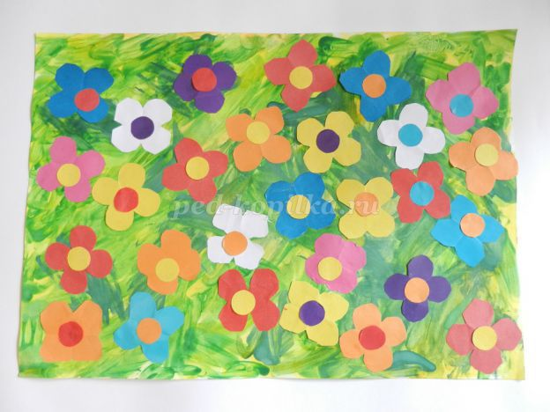

**Цель:** создание красочной композиции.  
**Задачи:**  
- упражнять в вырезании округлых форм,  
- развивать художественный вкус,  
- развивать моторику, внимание,  
- воспитывать аккуратность при работе с красками, клеем, ножницами.  
**Материалы:**белый лист, гуашь 2-3 зеленых цветов и желтая, салфетки, квадраты цветной бумаги 5х5 см., ножницы, клей, разноцветные круги диаметром 1-2 см. (для сердцевин цветов).

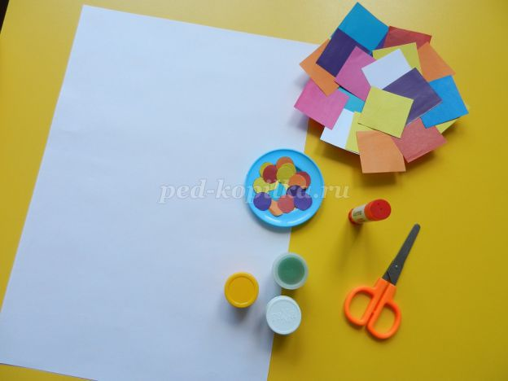

**Ход работы.**

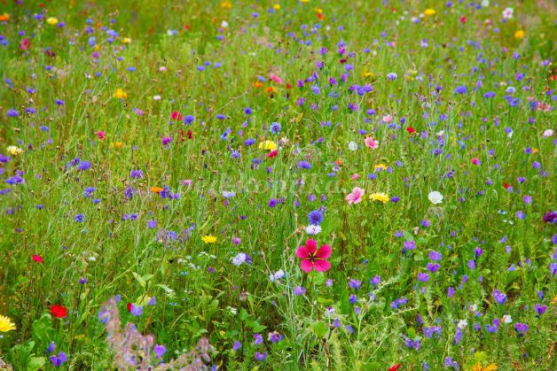

«Что такое луг?»   
Что такое луг?  
Ковёр травы вокруг,  
Цветов нарядных венчики,  
Звонкие кузнечики.  
Мотыльки игривые,  
Жуки неторопливые,  
С мёдом сладким пчёлки,  
Песня перепёлки,  
Мяты аромат,  
Лета нежный взгляд  
И до белых мух  
С дудочкой пастух.

***Повторение правил безопасности при работе ножницами.*  
1 При вырезании поворачивать нужно бумагу, а не ножницы.  
2 После работы ножницы нужно закрыть.  
3 Передавать ножницы закрытыми, кольцами вперед.**

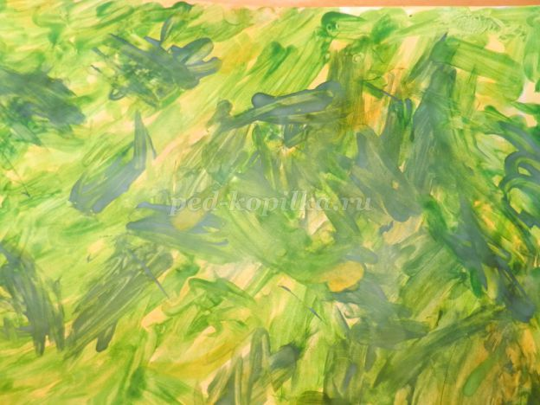

Рисуем луг: закрашиваем лист желтой, салатовой, зеленой краской, не оставляя белых мест.

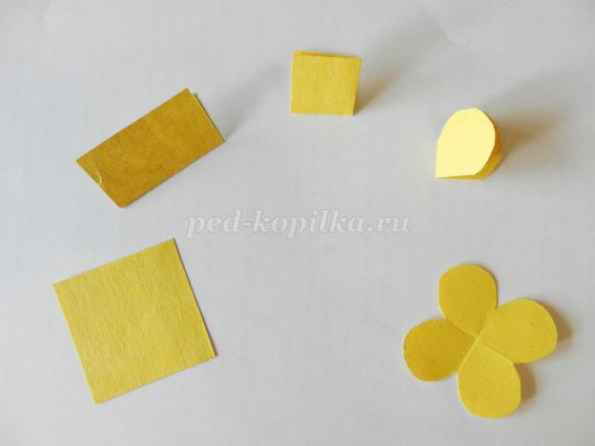

Делаем цветок. Квадрат складываем пополам и еще раз пополам, держим за единый уголок, срезаем, закругляя, остальные уголки. Разворачиваем цветок и приклеиваем сердцевину другого цвета.

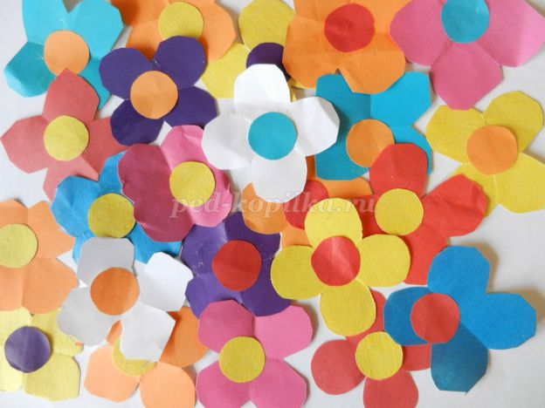

Наклеиваем готовые цветы на луг.

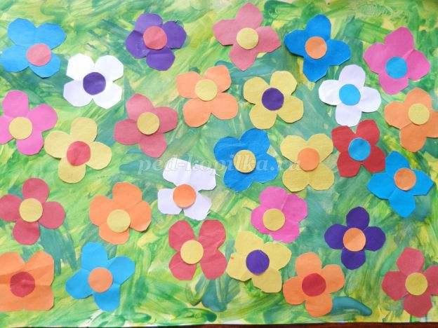

«Цветущий луг»   
Посмотри на луг цветущий -  
Ярких красок волшебство  
От зелено-изумрудных трав  
До радужных цветов:  
Желтых, синих, красных, белых,  
Розовых и голубых  
Разнотравье, разноцветье,  
На лугах моей страны.